Время словно карусель…

« В память о тех, кто отстоял в блокаде город-герой Ленинград».
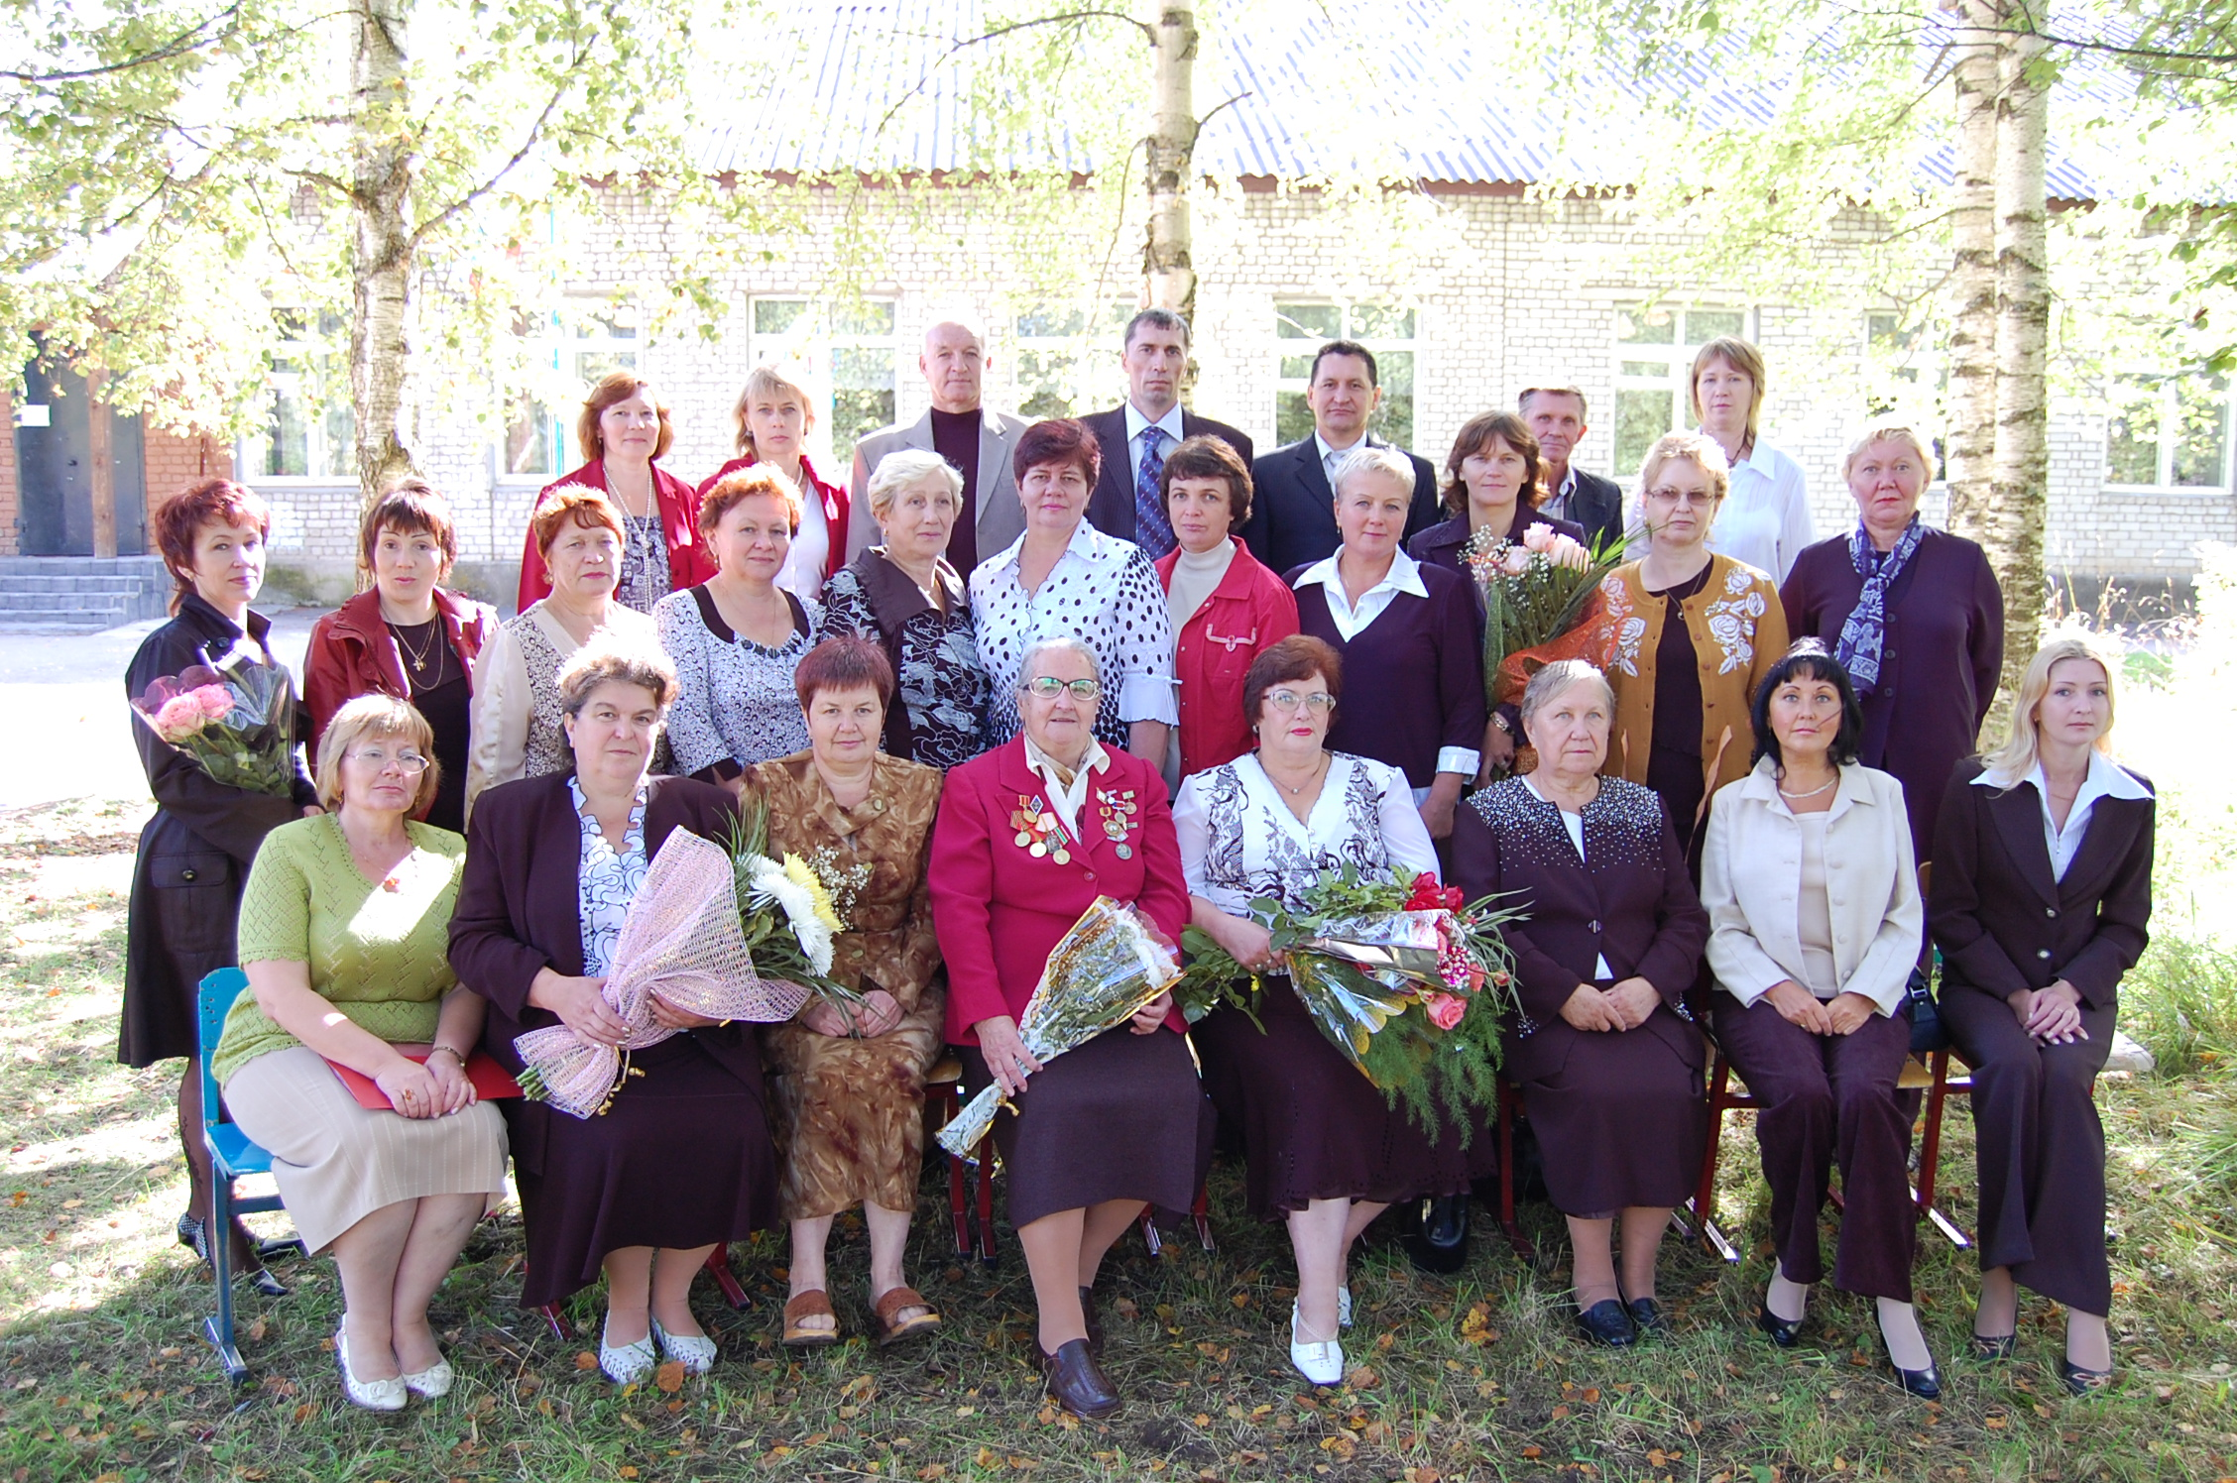

Задачи:
- Развитие интереса к истории нашей страны;
- Воспитание любви к малой и большой Родине;
- Воспитание активных патриотов своей Родины;

Предварительно ребята посетили выставку в районном музее «Великая Отечественная война».

Оборудование:
Фотографии и репродукции о войне, стихотворения и воспоминания, переживших войну; Пожедаева Л.В. «Война, блокада, я и другие… Мемуары ребёнка войны», Анатолий Молчанов «Мы из блокады. Стихотворения», «Ленинград – наша гордость и боль: воспоминания защитников и жителей блокадного Ленинграда»; макет памятника детям, погибшим в блокаду «Цветок жизни»; текст песни на слова Т.И.Костенко об Э. И. Русановой на музыку песни «Иваново».
Звучит музыка «Ленинградский вальс».
Дети входят в зал.
Ведущий:
Добрый день, ребята! Сегодня мы проведем с вами по нашему краеведческому музею заочную экскурсию «Дети блокадного Ленинграда». Мы будем говорить о Санкт-Петербурге. Около 70 лет он назывался Ленинградом. В историю нашей страны он вошёл, как город, переживший 900 – дневную блокаду.
Ребята, а вы знаете, что такое блокада? (ответы детей: город окружён со всех сторон врагами, когда нет выхода, чтобы завести в него продовольствие).
Битва за Ленинград, продолжавшаяся 1127 суток, имела важнейшее значение в Великой Отечественной войне. Падение Ленинграда повлекло бы за собой крушение северного фланга советско-германского фронта и позволило бы объединённым немецко-финским войскам нанести удар на Москву с севера. Последствия такого хода событий поставили бы страну перед катастрофой.
Однако, благодаря неимоверным усилиям и жертвам воинов – защитников города и его жителей, Ленинград для врага остался неприступной крепостью.
900 дней – почти 3 года – люди жили в блокадном Ленинграде. 2 млн.500 тыс. людей находилось в городе на начало блокады. И каждый пятый из них был ребенок. Многие дети после бомбежек и голода потеряли своих родителей и остались сиротами. Среди этих детей оказалась и девочка Эля, у которой отец погиб в бою, а мама умерла от голода. Фотография этой девочки хранится в нашем музее. А кто из вас знает эту девочку?
(Ответы детей).
Ведущий:
Это директор музея – Эльвира Иосифовна Русанова, только маленькая.
«Самым страшным в первые годы войны – вспоминает сейчас Э.И. Русанова – были бомбежки, голод и холод. Не было света, остановились трамваи, не ходили машины. Хлеба ребёнку давалось 125 граммов (со спичечный коробок):
Но несмотря на холод и голод, школы продолжали работать. В них учились дети, которых не успели вывезти из города. Занимались в пальто, перчатках. А когда начиналась бомбежка – все прятались в подвалах. В день погибало более 10 тысяч людей. Это число равно количеству всех жителей нашего района.
Были созданы группы девушек, которые обходили дома и собирали детей, оставшихся без родных. Вот как о них сказано в стихах:
Чтец 1:
У всех, кто в блокаду выжил,
Был добрый ангел – хранитель
Не с облаков небесных, а ближе –
Земной ленинградский житель.

Под темным блокадным небом
Он горя не сторонился
Делился теплом и хлебом
И жизнью своей делился.
Чтец :
Я хочу нарисовать для этих детей голубей. Голубей мира. Можно?
Ведущий:
Конечно можно. (Дети рисуют голубей и прикалывают на полотно).
На третьем километре бывшей Дороги Жизни у поселка Ковалёво стоит памятник детям, погибшим в дни Ленинградской блокады. Его называют «Цветок Жизни». Каждый год 9 мая к нему приезжают дети – блокадники, чтобы возложить живые цветы.
Чтец 2:
Помню, как мать блокадной зимой
Молча делила кусочек хлеба.
Помню, как страшно над головой
Рвали зенитки родное небо.

Льдом покрывалась в ведре вода…
С книгами вместе сожгли иконы.
Врезались в память мою тогда
Набожной бабки тихие стоны.

Суровое детство. Я по ночам
Вижу поныне пожарищ блики.
На Пискарёвское землякам
Красные приношу гвоздики.
(Дети возлагают цветы к памятнику).
Немало испытаний выпало и на долю Эльвиры Иосифовны: голодное время, эвакуация из блокадного Ленинграда, жизнь в Сибири в детском доме. А когда её нашла бабушка – жизнь стала налаживаться. Она перевезла Элю в Таджикистан, где она пошла в первый класс, поступила в музыкальную школу. Потом было два курса музыкального училища. И, наконец, родной Ленинград, поступление в Государственный Университет на исторический факультет, по окончании которого она приехала в Фировский район.
Ученик:
Мне бабушка сказала, что музей – это вся жизнь Эльвиры Иосифовны.
Ведущий:
Ты прав! И эта песня, на слова Костенко Тамары Ивановны, посвящается ей.
(Звучит песня в исполнении группы учителей).

Всё шепчу, всё шепчу себе заново,
А когда мне шептать надоест,
Скажу громко: «Эльвира Русанова –
Это имя, что слышно окрест».

Молодой и красивой приехала
В наш посёлок детишек учить
И осталась в краю нашем надолго,
И творить здесь, и верить, и жить.

Ленинградской судьбою повенчана
Перенесшая столько невзгод,
Эта гордая, сильная женщина
Столько лет наш по жизни ведет.

С благодарностью мы преклоняемся
За науку её и дела
И желаем её счастья и радости
Оптимизма, тепла и добра.
Ведущий:
Время, словно карусель,
Закружить легко нас может,
Блеском призрачных огней
И покой, и сон тревожит.
Время, словно карусель…

Помните!
Через века, через года, -
Помните!
О тех, кто уже не придет никогда, -
Помните!

Люди! Берегите самое дорогое, что у нас есть –
МИР! (дети говорят хором )

Песня «Солнечный круг».

Солнечный круг,
Небо вокруг –
Это рисунок мальчишки.
Нарисовал он на листке
И подписал в уголке:
Пусть всегда будет солнце!
Пусть всегда будет небо!
Пусть всегда будет мама!
Пусть всегда буду я!

Слышишь, солдат,
Видишь, солдат,
Люди пугаются взрывов.
Тысячи глаз в небо глядят
Губы упрямо твердят:

Пусть всегда будет солнце!
Пусть всегда будет небо!
Пусть всегда будет мама!
Пусть всегда буду я!

Против беды,
Против войны
Встанем за наших мальчишек.
Солнце наверх! Счастье наверх! –
Так повелел человек.

Пусть всегда будет солнце!
Пусть всегда будет небо!
Пусть всегда будет мама!
Пусть всегда буду я!

